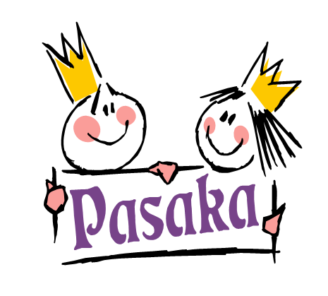
Mažeikių lopšelis-darželis
(Registro liudijimas Nr. 83108)
ATASKAITA APIE SAVIVALDYBĖS
TARYBOS NUSTATYTĄ UGDYMO APLINKOS IŠLAIKYMO MĖNESINĮ MOKESTĮ

2021 m. |  | I ketv. | II ketv. | III ketv. | IV ketv.
Panaudotos 11 Eur lėšos
1. | Priemonėms, priskiriamoms trumpalaikio turto grupei ir skirtoms ugdymui įgyvendinti bei ugdymo aplinkai kurti, įsigyti. | 3921.95 Eur | 6706.67 Eur | 1786.79 Eur | 3578.16 Eur
2. | Higienos, dezinfekcinėms ir valymo reikmėms įsigyti. | 408.69 Eur | 583.64 Eur | 508.70 Eur | 228.72 Eur
3. | Kitoms priemonėms, priskiriamoms ilgalaikio turto grupei ir skirtoms ugdymo įgyvendinimui, įsigyti. |  |  |  | 6000.00 Eur
4. | Paslaugoms, susijusioms su ugdymo įgyvendinimu, pažintinei, kultūrinei ar edukacinei veiklai apmokėti.

Direktorė Zita Siliūnienė
Buhalterė Kristina Zubavičienė

